**BENEMERITA UNIVERSIDAD AUTONOMA DE PUEBLA**

**FACULTAD DE CIENCIAS DE LA COMPUTACIÓN**

**INGENIERÍA EN TECNOLOGÍAS DE LA INFORMACIÓN**

**Profesor: Luis Yael Méndez Sánchez**

**Materia: Modelos de desarrollo web**

**Período: Otoño 2024**

**Alumnos:**

**Ixchel Naomi Cortes Montaño 202032650**

**Gustavo Alfredo Aguilar Guerrero 202026372**

**Elisa Flores Marín 202119404**

**Arely Corona Morales 202032443**

**Giovani Jimenez Bonilla 202128781**

**Dylan Ibrahim Marín Alcalá 202130137**

**Diseño de la Interfaz:**

**Prototipos y descripción de cada pagina**

Pagina Home:

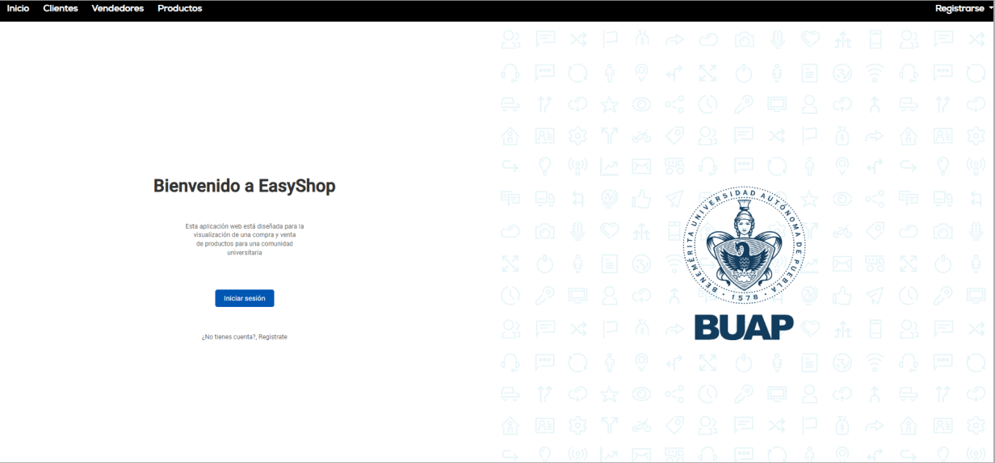Podemos observar una barra de navegación donde el usuario podrá navegar en los diferentes apartados de la página, cada página le dará una vista diferente. Siempre y cuando este registrado.

Formularios de registro:

Seguimos con la página que nos llevara cuando nosotros pulsemos el enlace para Registrarnos

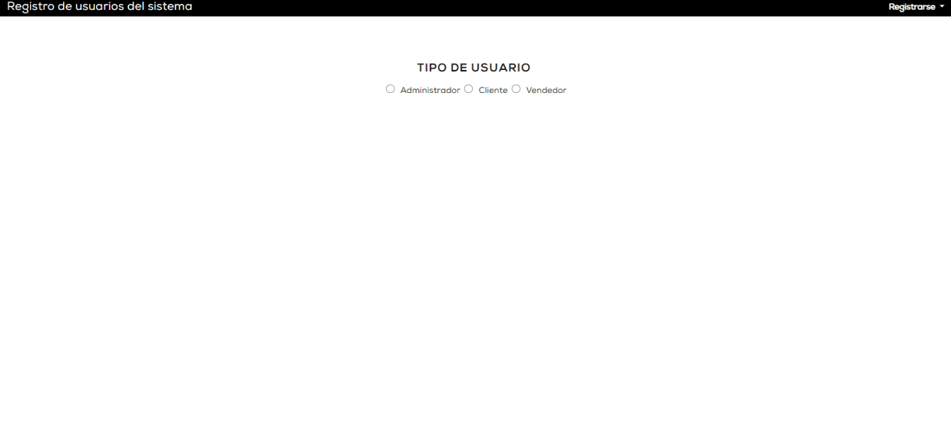

Tendremos una barra de navegación y también obtendremos botones que podremos seleccionar para obtener un log-in dependiendo si seremos Administradores, Cliente o Vendedor.

Registro del administrador:

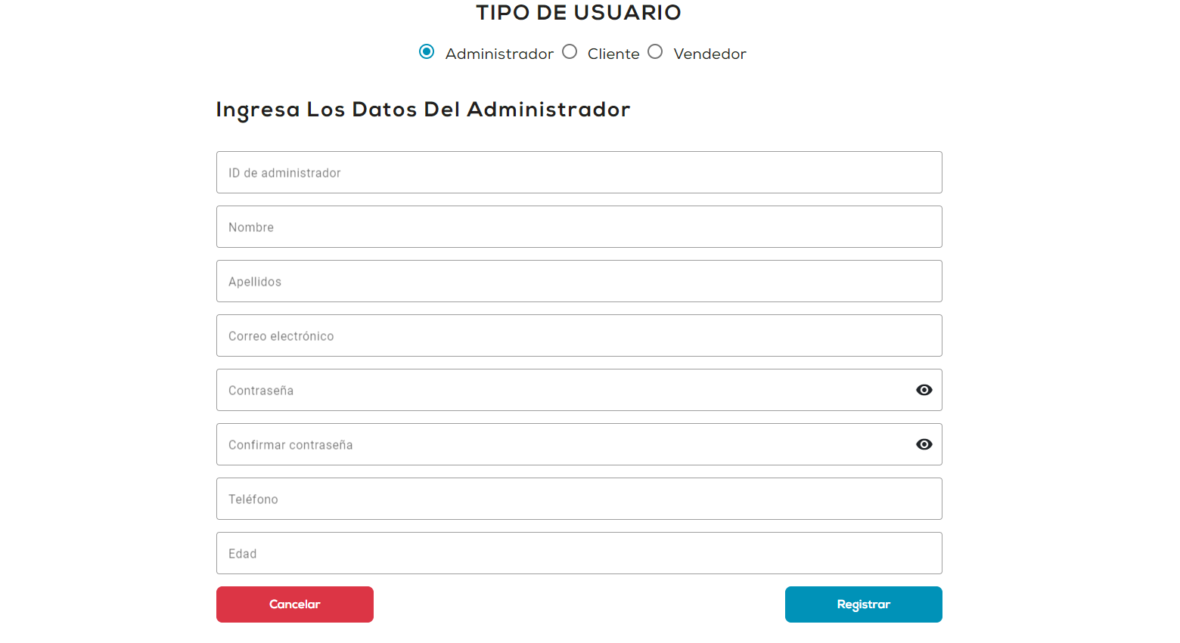Para el administrador podemos observar que nos pide unos datos específicos para ese apartado, dependiendo nuestro enfoque es como también vamos a aplicar estrategias para un entorno de calidad en la manera visual y darle una mejor experiencia al Usuario.

Registro del cliente: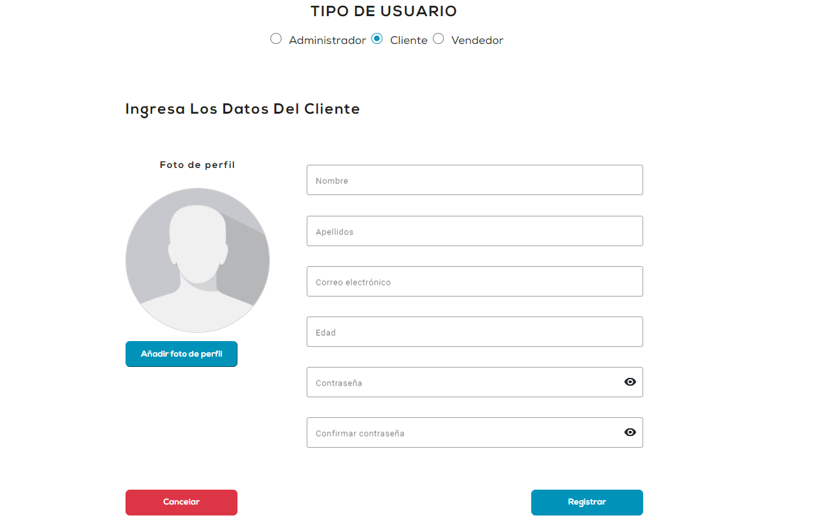

En la parte de cliente podemos ver la información requerida y como está cambia.

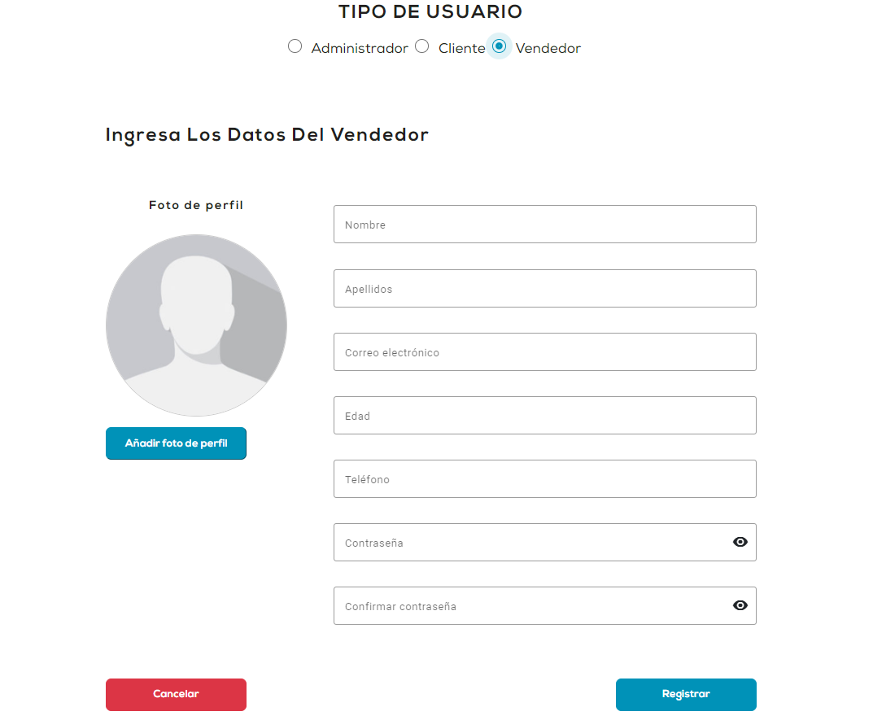

Esta es la parte del formulario de registro para el Vendedor.

Inicio de sesión:

Esta será la vista o página que tendremos cuando iniciemos sesión

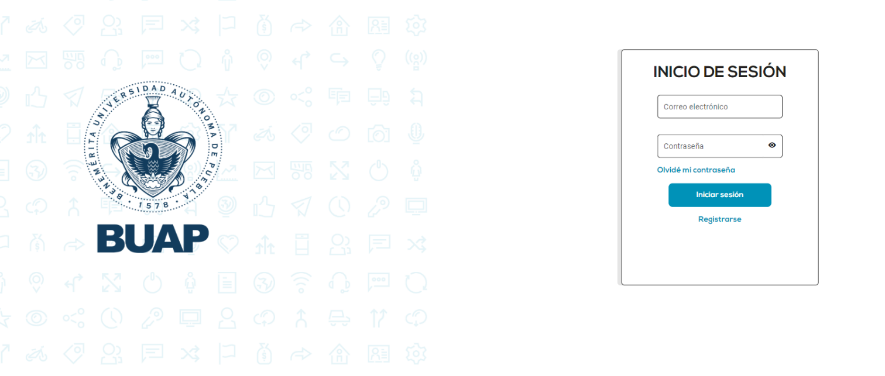

Una vez que iniciemos sesión, dependiendo el rol que tengamos, será una vista diferente

Pantalla del administrador y sus funcionalidades:

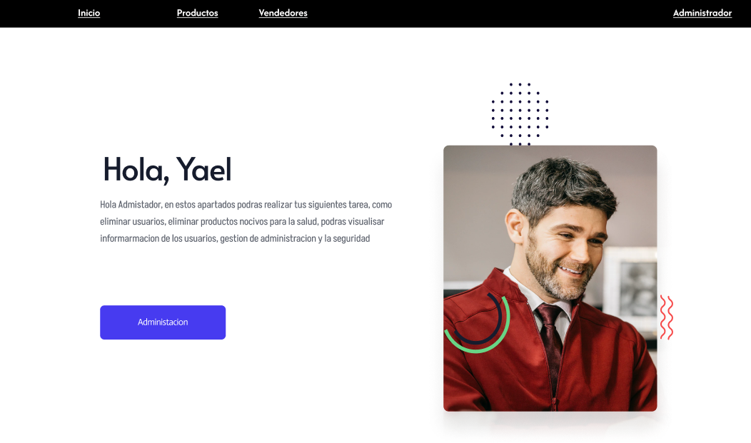Podemos ver que también tendremos una página de bienvenida para el administrador, donde tendremos un mensaje de inducción, barra de navegación donde tendremos los apartados de Inicio que será para la página o vista que estamos observando, la parte de productos que será para observar y eliminar los productos de los usuarios, así como la parte de usuarios donde podremos eliminarlos como ver sus productos que han subido.

Podemos ver nuestro rol hasta la parte derecha superior, que dice administrador, en la parte del centro o parte izquierda nuestro mensaje con el botón de administración que nos mandara directamente a la parte de los vendedores para checar sus usuarios y en la parte derecha una foto demo, esta cambiara por alguna que no tenga derechos de autor.

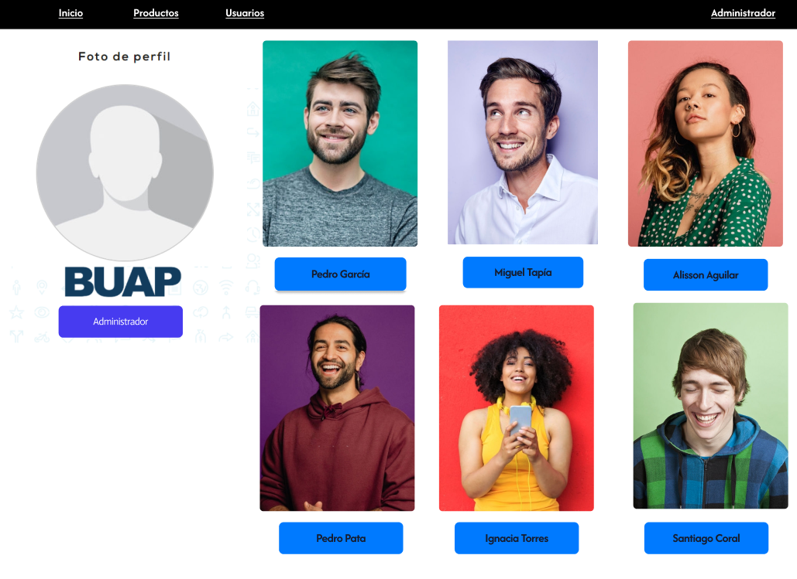

Podemos ver tal como lo explicamos en la vista anterior, cuando damos clic en la parte de administración podremos ver los usuarios con sus imágenes, así como nuestra barra de navegación, en la parte izquierda podemos ver nuestra foto con un botón que dice administrador, pero esta igual cambiara a nuestro usuario.

En la parte derecha, podremos ver los nombres de los usuarios y sus fotos, los nombres serán botones en donde cuando nosotros demos clic, nos mandara a su usuario y ver los productos que tienen.

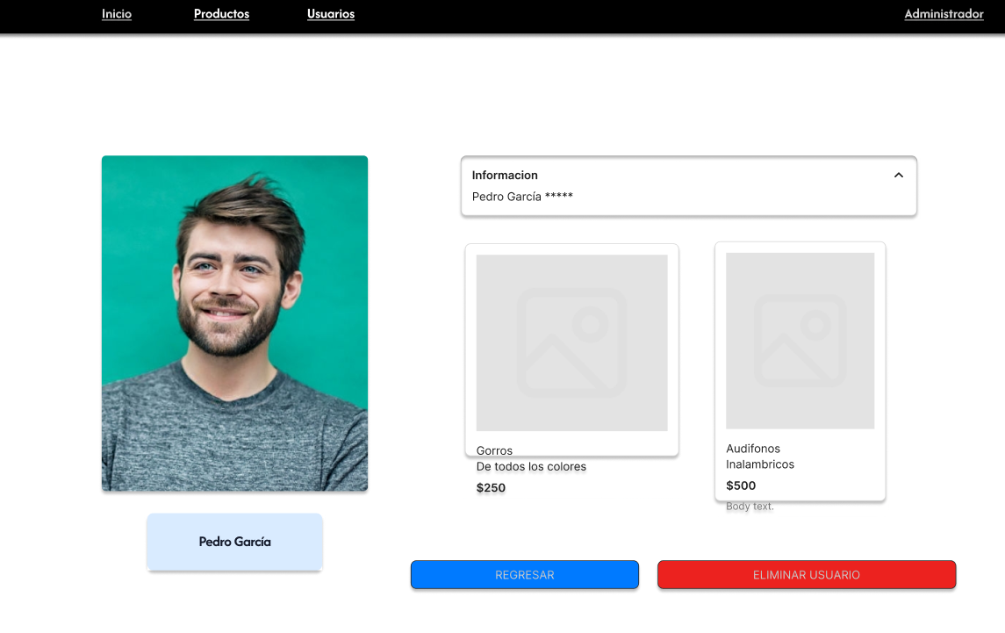

Aquí vemos que entramos al perfil de alguien donde podemos ver su nombre y también información de él, como los productos y el botón de poner eliminarlo, tanto como el botón de poder regresar a la anterior página.

En dado caso de eliminarlo nos aparecerá una bandera de confirmación.

En la parte de productos, el administrador visualizara la siguiente pantalla.

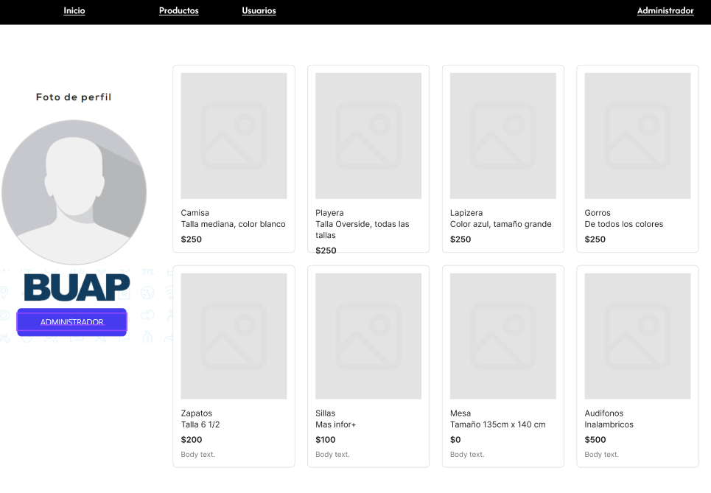

Esta vista del administrador es la misma que tendrá el cliente, solamente que cambiaría la parte de la barra de navegación, pero su función será la misma, nosotros veremos los productos y podremos dar clic en alguno esta nos enviara a su página del producto y como administrador podemos borrarlo. Nos aparecerá el usuario que lo subió e información del producto

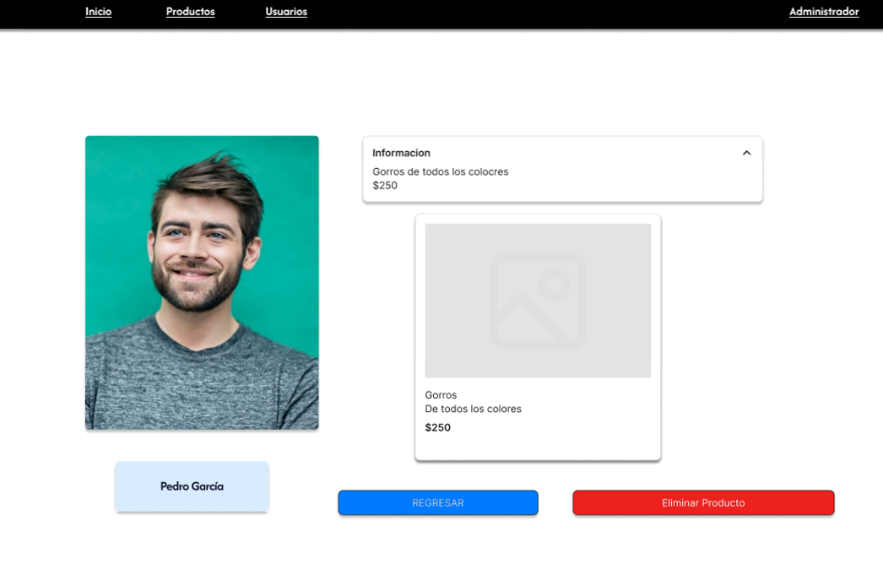

Pantalla del vendedor y sus funcionalidades:

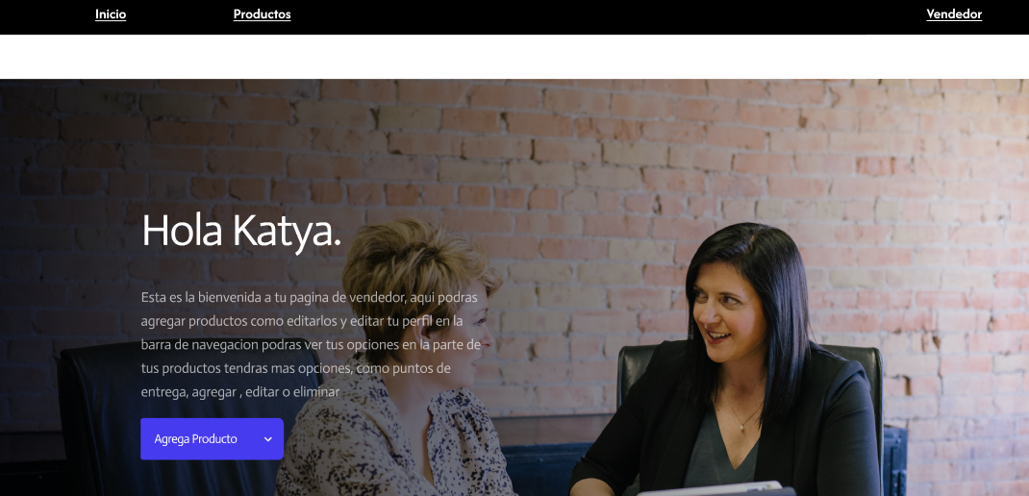

(El fondo es una imagen demo).

Esta es la vista que se tendrá cuando entremos como vendedor, una bienvenido, donde desde un principio podremos ver que ya tenemos un botón que nos sirve para poder agregar productos al menú y también ver nuestros productos ya agregados.

Así como en la barra de navegación podemos ver que rol está usando ese usuario y si nosotros le damos a inicio pues nos dirigirá a esta página como tal, podemos ver que es intuitiva.

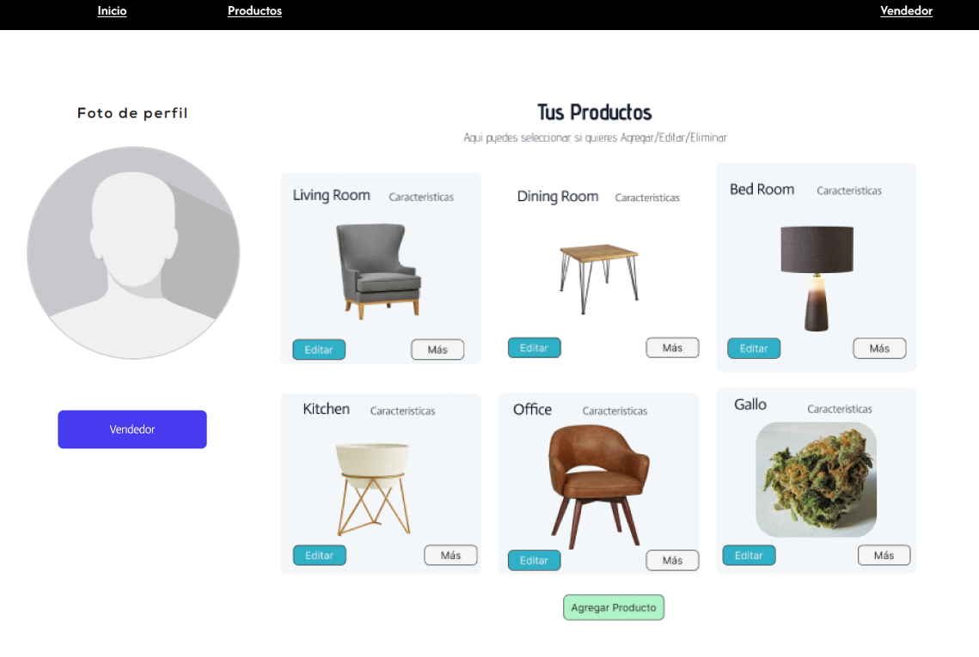Cuando nosotros le damos en Productos, podremos ver los productos que ya tengamos en nuestro feed o menú, así como nuestra foto de perfil como nuestro nombre, en esta parte le damos el nombre de vendedor para que se nos haga más fácil explicar pero el rol del usuario lo podemos encontrar en la barra de navegación, El botón color morado con la palabra vendedor cambiara al nombre de usuario de quien lo esté usando, así como también servirá para redirigirnos a la parte de editar perfil, eso será explicado más adelante.

Mientras en la parte derecha podemos observar que tenemos nuestros productos, así como varios botones que sirven para interactuar como editar el producto o si le damos en Más, nos podrá dar la opción de eliminar el producto.

Podemos observar que cuando le damos en agregar producto pues nos carga una base o una plantilla donde ya solo editaremos los datos, así como la imagen y podremos agregar el producto.

Así como eliminarlo u editarlo.

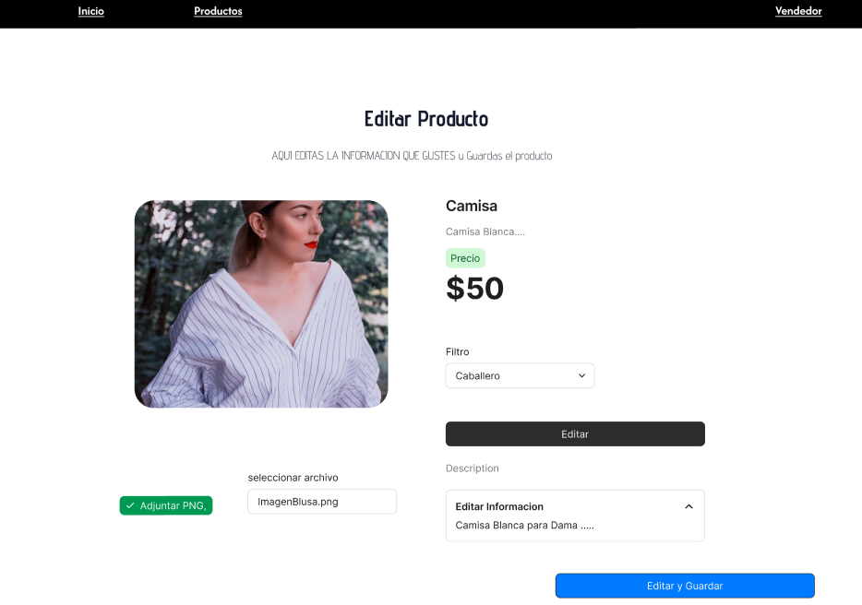

Ahora en la parte de editar el perfil podemos ver la siguiente vista.

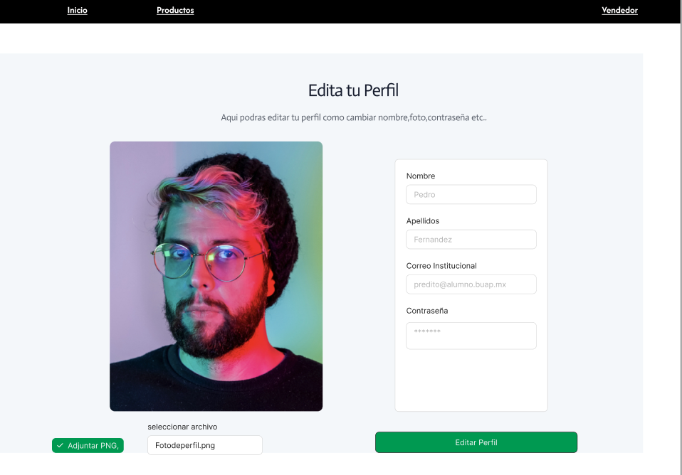

Ahora para la parte del cliente, será un poco parecido como a las vistas de vendedor, hay que recordar que es una página de visualización de compra, podremos ver que tenemos nuestra barra de navegación donde tendremos los botones que ya conocemos, junto con el rol que aparece del lado derecho superior de la pantalla, así como una breve introducción de lo que es ser un cliente, tendremos el botón para poder observar los productos.

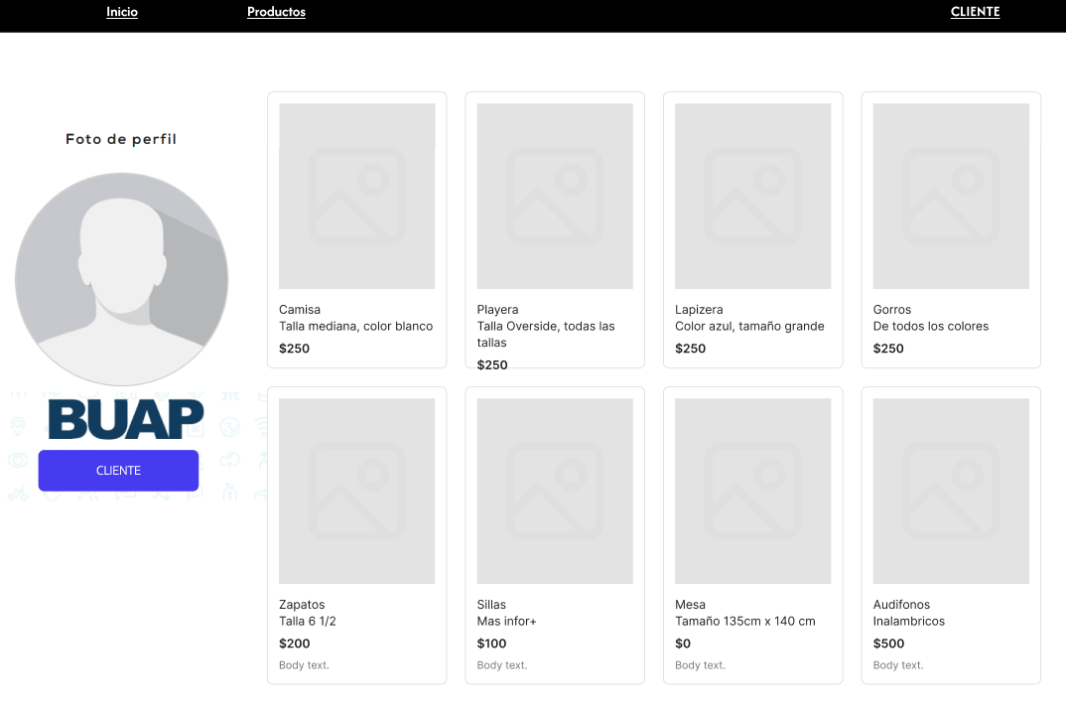

Podemos observar que tenemos una vista parecida a la del administrador, pero la barra de navegación cambia, así como obviamente el rol, pero cuando demos clic a un producto que nos guste podremos observar una vista diferente.

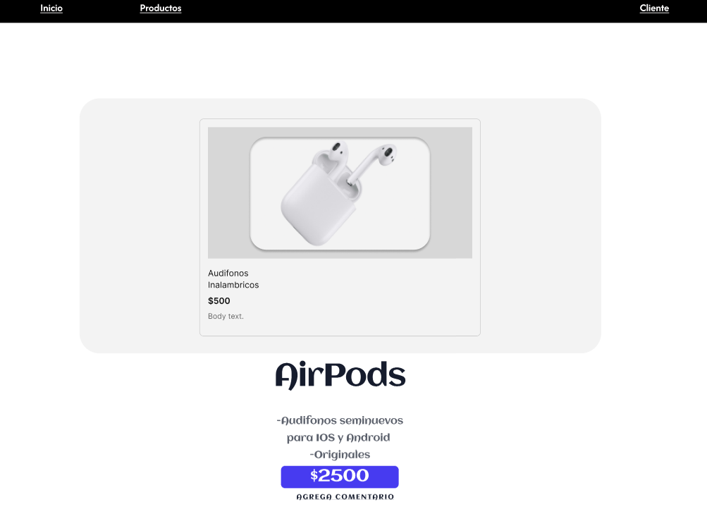Es una página sencilla pero funcional, tendremos la información del producto, así como el precio que estará manejando el vendedor, debemos recordar que si quisiéramos comprar el producto eso lo podremos ver en una vista de contacto, donde podremos ver el contacto del vendedor y ahí ponerse de acuerdo.

Tendremos un botón donde está el precio y un enlace abajo que dice agrega comentario, donde si damos clic a cualquiera de los 2, nos llevara la página de comentarios y donde nosotros podremos dejar un comentario.

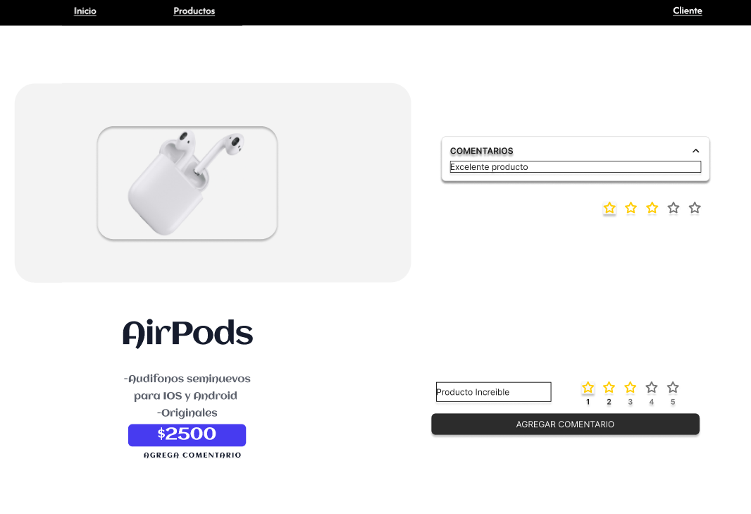Y así es como tendremos esa vista del producto con su información y poder ver comentarios que hayan dejado del producto, así como dejar una pequeña reseña en dado caso de que hayamos adquirido el producto y dejar algún comentario para que la gente lo vea.